Группа 32 «М»
«УП ПМ 02. «Эксплуатация сельскохозяйственной техники»
Тема занятия №21 «Организация работы ремонтной мастерской.
Составление технической документации.»

Мастер ПО Пешков В.П.

Организация планирования работ по техническому обслуживанию и ремонту сельскохозяйственной техники в ремонтной мастерской
Одним из направлений повышения эффективности ремонта машин является совершенствование планирования, учета и контроля за ходом выполнения всех видов технического обслуживания и ремонтных работ. В связи с этим в хозяйстве, бригаде следует обращать особое внимание на своевременное и правильное составление графиков технического обслуживания тракторов, комбайнов и других сельскохозяйственных машин, учета выполнения ремонтных работ и расхода топлива, на точное и своевременное заполнение учетных и отчетных документов.
Для каждого трактора, комбайна и сложных сельскохозяйственных машин разрабатывается индивидуальный график технического обслуживания и ремонта
В плане-графике технического обслуживания и ремонта машин указывают : выработку от последнего капитального или текущего ремонта до начала планируемого периода, объем работ на предстоящий период, календарные сроки проведения технического обслуживания и ремонта машин, установленные с учетом периодичности их выполнения.
План-график позволяет определить число разных видов технического обслуживания и ремонтов, которые следует провести в планируемый период, потребность в запасных частях, отдельных узлах и деталях по рабочим периодам; порядок контроля за сроками и качеством технического обслуживания и ремонта со стороны специалистов; объем ремонтных работ; затраты материально-денежных средств на техническое обслуживание и ремонт.
Количество ремонтов и технического обслуживания по каждой марке трактора и его хозяйственному номеру определяется по следующей нижеприведенной методике.
Количество капитальных ремонтов определяется по следующей формуле:
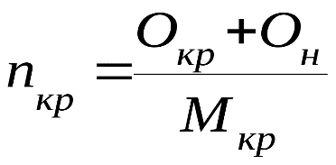
где - число капитальных ремонтов;
- наработка тракторов от последнего капитального ремонта (моточасов , или кг израсходованного топлива, или усл. эт. га);
- нормативная годовая нагрузка на данный трактор (моточасов , или кг израсходованного топлива, или усл. эт. га);
- срок между двумя капитальными ремонтами (моточасов , или кг израсходованного топлива, или усл. эт. га).
Количество текущих ремонтов рассчитывается по формуле:
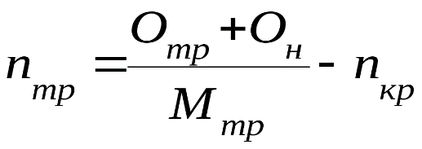;
где - число текущих ремонтов;
- наработка тракторов от последнего текущего ремонта (моточасов , или кг израсходованного топлива, или усл. эт. га);
- срок между двумя текущими ремонтами (моточасов , или кг израсходованного топлива, или усл. эт. га);
Количество технических обслуживаний ТО-3 определяется:
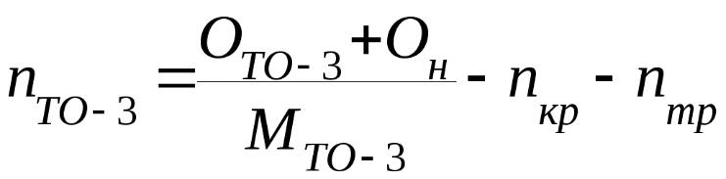;
где - число ТО-3;
- срок между двумя ТО-3 (моточасов , или кг израсходованного топлива, или усл. эт. га);
- наработка трактора от последнего ТО-3 (моточасов , или кг израсходованного топлива, или усл. эт. га).
Количество технических обслуживаний ТО-2 :
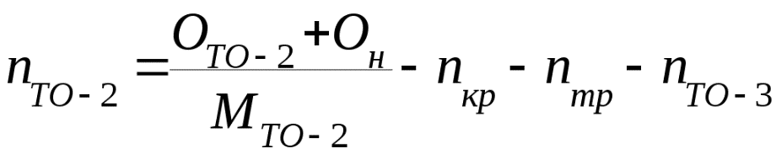;
где - число ТО-2;
- наработка трактора от последнего ТО-2 (моточасов , или кг израсходованного топлива, или усл. эт. га) ;
- срок между двумя ТО-2 (моточасов , или кг израсходованного топлива, или усл. эт. га);
Количество технических обслуживаний ТО-1 :
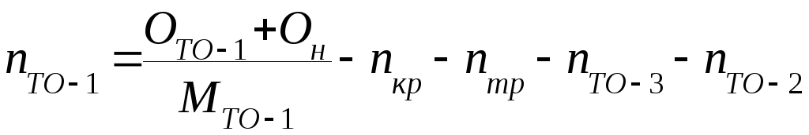;
где - число ТО-1;
- наработка трактора от последнего ТО-1 (моточасов , или кг израсходованного топлива, или усл. эт. га);
- срок между двумя ТО-1 (моточасов , или кг израсходованного топлива, или усл. эт. га).
Количество ремонтов тракторов, комбайнов, автомобилей и сельскохозяйственных машин может быть также рассчитано с помощью коэффициентов охвата ремонтом. Для капитального и текущего ремонта тракторов и зерновых комбайнов эти коэффициенты соответственно равны 0,33 и 0,67.
Трудоемкость выполнения технических обслуживаний и ремонтов зависит от вида и марки технического средства. Так трудоемкость выполнения ТО-1 трактора МТЗ-82 равна 2,7 чел-ч ; ТО-2 – 6,9 чел-ч; ТО-3 – 19,8 чел-ч; трудоемкость СТО – 3,5 чел-ч; трудоемкость текущего ремонта после наработки 1000 усл.эт.га – 97 чел-ч; трудоемкость капитального ремонта после наработки 1000 усл.эт.га – 311 чел-ч .
Количество условных ремонтов определяется делением общей трудоемкости работ на нормативную трудоемкость (300 чел-ч) одного условного ремонта.
Затраты на техническое обслуживание и ремонт машинно-тракторного парка планируются исходя из объема работ по нормативам.
Годовые планы технического обслуживания и ремонтов подразделений сводятся в годовой план хозяйства. На основе годового плана хозяйства составляются месячные планы технического обслуживания и ремонтов, план использования ремонтной базы хозяйства, заключаются договора с предприятиями и организациями по агросервисному обслуживанию. Передача ремонтно-обслуживающих работ специализированным организациям агросервиса должна быть экономически выгодна хозяйству.

Методы и организация выполнения ремонта сельскохозяйственной техники
Существуют обезличенный, необезличенный, агрегатный и поточный методы выполнения ремонта. При обезличенном методе восстановленные узлы и детали могут быть доставлены на любой аналогичный ремонтный объект. При необезличенном методе они будут установлены на то техническое средство, с которого были сняты для ремонта. При агрегатном методе неисправные агрегаты и узлы ремонтируется в специализированных ремонтных организациях или заменяются через их обменные пункты.
Поточный метод ремонта состоит в выполнении всех операций на специализированных рабочих местах в определенной технологической последовательности и с заданным ритмом. Его используют в агросервисных организациях и в крупных ремонтных мастерских.
Агропромышленный комплекс РФ для поддержания в работоспособном состоянии имеющихся машин и оборудования располагает ремонтными заводами специализированными ремонтными мастерскими (СРМ), мастерскими общего назначения (МОН), станциями технического обслуживания тракторов (СТОТ), автомобилей (СТОА), оборудования животноводческих ферм (СТОЖ), ремонтными мастерскими в сельскохозяйственных организациях. На выполнение ремонтных работ в специализированных ремонтных мастерских и на ремонтных заводах составляется договор.
Основной объем ремонтных работ (техническое обслуживание, ремонт, диагностирование, восстановление деталей и узлов, производство несложных деталей и узлов) своими силами выполняют мастерские крупных сельскохозяйственных организаций. Они имеют центральную ремонтную мастерскую (ЦРМ), центральный машинный двор, пункт технического обслуживания (ПТО) в составе ЦРМ, самостоятельный ПТО в бригаде (на отделении, участке), автогараж с зонами стоянки, мойки, технического обслуживания машин, центральный склад нефтепродуктов, склады для хранения запасных частей, материалов и др.. При большинстве ремонтных мастерских функционируют технические обменные пункты (ТОП), которые меняют изношенные узлы и детали машин, выполняют другие виды ремонта.
Первичные подразделения выполняют капитальный и текущий ремонты тракторов, автомобилей и комбайнов, сложные виды технического обслуживания, восстановление узлов и агрегатов, комплектацию, монтаж оборудования и пусконаладочные работы на животноводческих фермах. В последние годы также получила распространение новая форма обслуживания организаций АПК: передвижные механизированные бригады, выполняющие работы непосредственно в хозяйствах.
Для технического обслуживания коллективных и индивидуальных товаропроизводителей также создаются центры фирменного технического сервиса машин. Мелкие сельскохозяйственные организации и крестьянские (фермерские) хозяйства могут также пользоваться услугами ремонтных мастерских крупных сельскохозяйственных организаций на договорной основе.
Техническое обслуживание и ремонт машинно-тракторного парка и оборудования животноводческих ферм специализированными ремонтно-техническими организациями осуществляется на основе ежегодных взаимных договоров. Они заключаются в установленном порядке, как правило, до начала планируемого года на основе заявок заказчика и утвержденного в установленном порядке плана исполнителя. Составление проекта договора и его представление заказчику – обязанность исполнителя работ. В договоре предусматривается проведение работ по техническому обслуживанию и ремонту, исходя из потребности заказчика. Указываются стандарты и технические условия, виды и качественные показатели ремонтных работ и технического обслуживания.
Исполнитель обеспечивает доброкачественное и своевременное проведение технического обслуживания и ремонта в строгом соответствии со стандартами, техническими условиями, правилами и инструкциями.
Продолжительность технического обслуживания и ремонта определяется по действующим нормативам. Капитальный ремонт тракторов, автомобилей, комбайнов должен быть произведен за 30 дней; тракторов типов К-700, К-701, Т-130 , Т-100 , Т-150 , Т-150К – за 40; текущий ремонт – за 15 –25 дней. Ремонт деталей, выполняемый исполнителем в период полевых работ для всех машин и агрегатов, производится в течение суток, в межсезонный период – в течение двух суток.
Отремонтированные машины должны быть отрегулированы, смазаны и заправлены сортами масел и топлива в соответствии с техническими условиями. С отремонтированными машинами исполнитель передает заказчику по тракторам, автомобилям, комбайнам, сложному оборудованию и двигателям – заполненный паспорт и гарантийный талон, по остальным узлам и агрегатам и несложному оборудованию – гарантийный талон.
Исполнитель гарантирует исправную работу отремонтированных машин при соблюдении заказчиком правил эксплуатации, обслуживания и хранения в течение следующих сроков со дня их ввода в эксплуатацию после капитального ремонта: тракторов, самоходных шасси и их сборочных единиц – 18 мес.; дизелей тракторов, комбайнов и других сельскохозяйственных машин и их сборочных единиц - 18 мес. при гарантийной наработке не более 2400 моточасов ; зерноуборочных комбайнов при хранении на открытых площадках – 18 мес., при хранении под навесом и в закрытых помещениях – 24 мес.
Расчеты между заказчиком и исполнителем производятся: за работы по капитальному ремонту машин- по прейскурантным и договорным ценам; за работы по текущему ремонту – по сметной стоимости; за работы по техническому обслуживанию – по принятым расценкам.
Работы по техническому обслуживанию и ремонту оборудования животноводческих ферм и комплексов в сельскохозяйственных организациях проводятся ремонтно-техническими и другими специализированными организациями на основе ежегодно заключаемых взаимных договоров. В них указывают: наименования объектов и виды работ, сметную стоимость работ, сроки их выполнения и ввода объектов в эксплуатацию.
Ремонтные работы выполняются в следующие сроки со дня сдачи-приемки в ремонт: капитальный ремонт электродвигателей – не более 20 дней, водогрейных котлов – не более 30 дней; полнокомплектный ремонт технологического оборудования животноводческих ферм и комплексов – в пределах сроков технологического перерыва содержания животных, но не более 45 дней; ремонт деталей для оборудования ферм и комплексов, выполняемый исполнителем в период полевых работ, производится в течение суток, в межсезонный период – двух суток.
Исполнители, согласно договору, гарантируют исправную работу отремонтированного оборудования в течение следующих сроков: электродвигателей- 12 мес.; сборочных единиц – агрегатов типа АВМ, грануляторов, экструдеров – 18 мес.; котлов-парообразователей, доильных установок, холодильного и компрессорного оборудования, дробилок, измельчителей и кормораздатчиков – 12 мес.; водогрейных котлов –15 мес.; водоподъемного оборудования, скребковых и пластинчатых транспортеров – 6 мес.. Расчеты между заказчиком и исполнителем производятся: за работы по капитальному ремонту машин и агрегатов - по прейскурантным и договорным ценам; за работы по текущему ремонту машин, агрегатов и оборудования – по сметной стоимости.
За нарушение обязательств по договорам на техническое обслуживание и ремонт сельскохозяйственной техники сторону несут имущественную ответственность в установленном порядке. Невыполнение обязательств по договору влечет за собой ответственность исполнителя и заказчика, их руководителей и других должностных лиц, допустивших эти нарушения.
Прогрессивной формой организации труда в ремонтных мастерских, на машинных дворах и других объектах являются специализированные бригады и звенья, работающие на принципах арендного подряда. Труд работников этих подразделений оплачивается из хозрасчетного дохода, который, в свою очередь, формируется на основе валового дохода, определяемого по нормативным расценкам (ценам) на оказываемые услуги, и фактических затрат материально-денежных средств. Такая оплата труда обеспечивает в значительной мере реализацию принципа материальной заинтересованности работников в улучшении результатов своего труда.
Прогрессивным является создание на базе действующих объектов производственных внутрихозяйственных кооперативов по техническому обслуживанию, ремонту и хранению машин с правом самостоятельного формирования набора услуг и установления цен на них по мере накопления необходимых средств производства, приобретения соответствующих знаний и квалификации работников. В дальнейшей перспективе кооператив может полностью обособиться и выйти из состава сельскохозяйственной организации.
В Российской Федерации хороших результатов добиваются агропромышленные комбинаты и объединения, в которых созданы и функционируют единые инженерно-технические службы. В этих случаях труд работников оплачивается по результатам сельскохозяйственного производства, что максимально заинтересовывает их в повышении качества выполняемой работы.
Контрольные вопросы.
- Какие методы выполнения ремонта сельскохозяйственной техники вы знаете?
- Какие работы проводятся технического обслуживания и ремонта машин и механизмов?
- Для чего разрабатывается индивидуальный график технического обслуживания и ремонта машин и механизмов?

Отчет о выполнении задания (письменные ответы на контрольные вопросы) присылать на электронную почту pvp0869@gmail.com или WhatsApp

